CONSTANCIA DE TRABAJO

El que suscribe, Gerente General de GM INGENIEROS Y CONSULTORES SAC con RUC 20555841095 con dirección en Av. Aviación Nro. 170 DPTO C 307, del distrito de San Miguel, provincia de Lima, departamento de Lima.
CERTIFICA:
Que el Sr/Sra. {{NOMBRE_COMPLETO}} identificado con DNI Nº {{DNI}}, se ha desempeñado como {{CARGO}} en la empresa durante el periodo comprendido del {{FECHA_INICIO}} hasta el {{FECHA_FIN}}.
Durante el tiempo de su permanencia en la empresa, ha demostrado un elevado sentido de responsabilidad, honestidad, puntualidad, eficiencia y cumplimiento en las labores encomendadas.
Se expide la presente constancia, a solicitud del interesado para los fines que considere conveniente.

Lima, 10 de febrero del 2026

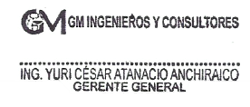
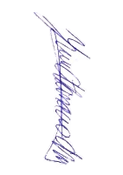
………………………………..………………..
Yuri César Atanacio Anchiraico
Gerente General
GM INGENIEROS Y CONSULTORES SAC

